Índice

- Redes de Internet
- Red
6. Estadística
7. Prospectiva
9. Conclusión
9. Bibliografía

Las redes de Internet

A mediados de los 70 diversos fabricantes desarrollaron sus propios sistemas de redes locales. Es en 1980 cuando Xerox, en cooperación con Digital Equipment Corporation e Intel, desarrolla y publica las especificaciones del primer sistema comercial de red denominado EtherNet. En 1986 IBM introdujo la red TokenRing. La mayor parte del mercado utiliza hoy día la tecnología del tipo EtherNet.
En 1982 aparecen los ordenadores personales, siendo hoy una herramienta común de trabajo. Esta difusión del ordenador ha impuesto la necesidad de compartir información, programas, recursos, acceder a otros sistemas informáticos dentro de la empresa y conectarse con bases de datos situadas físicamente en otros ordenadores, etc. En la actualidad, una adecuada interconexión entre los usuarios y procesos de una empresa u organización, puede constituir una clara ventaja competitiva. La reducción de costes de periféricos, o la facilidad para compartir y transmitir información son los puntos claves en que se apoya la creciente utilización de redes.
Red
Una red es un conjunto de ordenadores conectados entre sí, que pueden comunicarse compartiendo datos y recursos sin importar la localización física de los distintos dispositivos. A través de una red se pueden ejecutar procesos en otro ordenador o acceder a sus ficheros, enviar mensajes, compartir programas...
Los ordenadores suelen estar conectados entre sí por cables. Pero si la red abarca una región extensa, las conexiones pueden realizarse a través de líneas telefónicas, microondas, líneas de fibra óptica e incluso satélites.
Cada dispositivo activo conectado a la red se denomina nodo. Un dispositivo activo es aquel que interviene en la comunicación de forma autónoma, sin estar controlado por otro dispositivo. Por ejemplo, determinadas impresoras son autónomas y pueden dar servicio en una red sin conectarse a un ordenador que las maneje; estas impresoras son nodos de la red , normalmente en la practica y no tenemos que colocar muchas impresoras, scanner o fax en cada ordenador, siempre se pones una maquina de apoyo a los servicios segundarios.
Dependiendo del territorio que abarca una red se clasifican en:
- LAN: Local Area Network. Está constituida por un conjunto de ordenadores independientes interconectados entre sí, pueden comunicarse y compartir recursos. Abarcan una zona no demasiado grande, un edificio o un campus.
- WAN: Wide Area Network, comprenden regiones más extensas que las LAN e incluso pueden abarcar varios países.
También un conjunto de redes puede conectarse entre sí dando lugar a una red mayor que originaria la Internet.
Las topologías de una red esta vinculada directamente con los fabricantes, por eso hay destintas formas posible que puede adoptar un RAL. El resultado final de una red de cierta envergadura es el resultado de una mezcla de destintas topologia, siendo asi las mas tradicionales son de tipo BUS, ANILLO y ESTRELLA
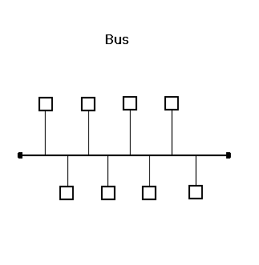
La topología Bus como muestra este diagrama, Todos los nodos de la red, ya sean ordenadores, impresoras compartidas, etc., están unidas por un cable, en cuyos extremos hay unos dispositivos denominados "terminadores", que evitan en rebote de la señal. La información corre por el cable en ambos sentidos, y tienen el grave inconveniente de que un fallo en la línea es suficiente para "tirar" la red.

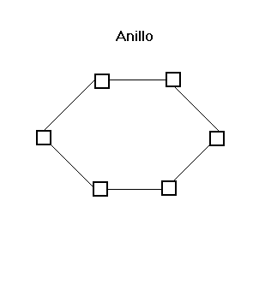

- Topología en anillo. Los nodos están conectados a un cable cerrado, lo que permite que la información transite en una sola dirección, rotando por el anillo. Tiene el problema similar al bus en cuanto ha ruptura de la línea, y en ese sentido se pueden utilizar los anillos con doble cableado o haciendo pasar el circuito por una central de cables, que detectan y hacen "un puente" en la zona afectada. Cualquiera de los dos sistemas requiere una cantidad de cable muy superior a la normal.

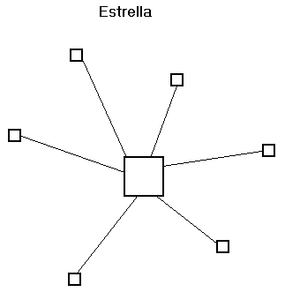

- Topología en estrella. Probablemente la más segura y de mayor uso, a pesar de que las redes de IBM utilizan anillo. En este caso hay un nodo central al que se conectan todos los restantes. El punto débil es precisamente ese nodo, no obstante las medidas de seguridad, del tipo servidores espejo (dos conectados en red con la misma información, que en el caso de la caída del principal es sustituido automáticamente por el secundario), u otros métodos, hacen el sistema muy fiable. Además, las ventajas con relación a las anteriores son importantes. Cada dispositivo conectado a la red es independiente del resto, con lo que la anulación de unos o la ampliación, e incluso lo que es normal, la unión de varias estrellas, es muy fácil de conseguir.
Aquí podemos verificar como fue cambiando la tecnología de comunicación por rede o sea desde de Bus pasando por Anillo a la estrella que es mas que se usa hasta hoy.
Características de una red local depende mucho del diseño de esta red, porque los ordenadores conectados pueden ser grandes o personales, con distintos tipos de periféricos pero casi siempre acaban de seren comunes.
Un medio de comunicación común a través del cual todos los dispositivos pueden compartir información, programas y equipo, independientemente del lugar físico donde se encuentre el usuario o el dispositivo.
Una velocidad de transmisión muy elevada para que pueda adaptarse a las necesidades de los usuarios y del equipo.
Una distancia entre estaciones relativamente corta, entre unos metros y varios kilómetros
La posibilidad de utilización de cables de conexión normales.
Todos los dispositivos pueden comunicarse con el resto y algunos de ellos pueden funcionar independientemente.
Un sistema fiable, con un índice de errores muy bajo. Las redes locales disponen normalmente de su propio sistema de detección y corrección de errores de transmisión.
Flexibilidad, el usuario administra y controla su propio sistema.
Los dos tipos básicos de dispositivos que pueden conectarse a una red local son las estaciones de trabajo y los servidores:
-Una estación de trabajo es un ordenador desde donde el usuario puede acceder a los recursos de la red.
-Un servidor es un ordenador que permite a otros ordenadores que accedan a los recursos de que dispone. Estos servidores pueden ser:
dedicados: son usados únicamente para ofrecer sus recursos a otros
nodos
no dedicados: pueden trabajar simultáneamente como servidor y estación
de trabajo.
Existe un tipo de servidor un poco especial que se tratará por separado, es el servidor de comunicaciones. Este servidor permite que cualquiera de los equipos de una red se comunique con dispositivos o sistemas externos. A su vez, se dividirá en dos grandes grupos: bridges y gateways.

ISABEL, Vaqueiro y Daniel Romero.Internet en galina: lengua y contenido IIjornadas de lenguas y literatura, Lalin 20 de Octubre 2000
MARCOS, Feltrin scher. Sistema de auxilio al aprendizado de conceptos fundamentales de informática, Júlio 2005, Uruguaiana
Introducción a las redes(http://www.elrinconcito.com/ por : Néstor Freire
http://www.icp.pt/txt/template12.jsp

De forma general, en una red, al nodo que pide un servicio o inicia una comunicación, se le denomina cliente. Al nodo que responde a la petición se le denomina servidor
En mi empresa nosotros diseñamos la topología de estrella la que se usa en la actualidad por garantías tecnológicas aceptable. Como se muestra en el diagrama es una aplicación practica y funcional, el servidor esta ligado todos los de mas dispositivos(router, swicth, impresoras, scanners faxs etc), aunque hemos mejorado la tecnología y cambiando los software y todo hardware por equipos modernos, en los últimos 3 años, continuamos con la misma topología(estrella).

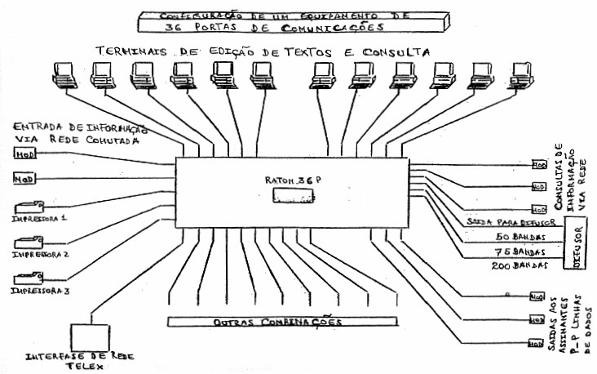
Diagrama de la red de tipo estrella utilizada en Angop, con todos los componentes

En relación al nivel local y nacional el uso de las redes de Internet en los últimos 5 años todavía no se nota gran desarrollo, o sea las redes grandes, solos empresas petrolíferas que tiene un monopolio de grandes redes, los bancos y algunas empresas pero muy pocas, estamos muy tímidos en este campo, gracias a las nuevas inversiones que para el futuro tendremos un bueno desarrollo.
“ Actualmente en casi todos los barros de capital ha un caber, las redes de informática se van multiplicando en estés 5 anos, hay mas de 100 mil utilizadores de Internet”.
Angola esta en mejores condiciones de inclusión digital.
Tiangola
www.tiangola.com
Enviado por: Benone Marcos
PASCAOL, Belda,, tatjana Velter Blanckentein. Ebiz Quides, edition Margaret Hunter, Angola 2003

Estadistica
Las estadística sobre la red que abajo esta ilustrada son dados de la universidad a ser discutida por propia velocidad de desarrollo de las TICs y no haber un criterio Standard, como del Instituto de Estadística de Angola.

Presencia de diferentes sectores en la red de informática en Angola
AMBITO | TOTALES(Por cientos)
Empresas(ordenadores con bases de dados) | 10%
Empresas (ordenadores para office) | 90%
Educación (no universitario) | 5%
Bancos | 100%
Órganos estatales | 80%

Tabla comparativa de uso y accesos de redes de informática en países de Lusofonos
PAIS | ACCESO(porcientos)
Angola | 2,1%
Brasil | 81,2%
Cabo verde | 0,2%
Mozambique | 6,4%
Portugal | 9,7%
En esta tabla notamos desde luego que el idioma portugués ocupa en la Internet una posición semejante a aquella que ocupa entre los idiomas mas hablado en el mundo pero recojendo apenas 40 millones de utilizadores, mucho menos de lo que los 180 millones de lusófonos que se estima existieren en el mundo… Aparentemente, un número esmagador de estés no tienen condiciones para acceder a la Internet y así explicase como es la Correa del Sur y la Itália(9,8%), países cuyas lenguas nacionales tiene una representación demográfica relativamente pequeña aparecen bien cerca del portugués… O sea, la posición de lusofonia es aquí perjudicada por el nivel de subdesarrollo económico en que la mayoría de África lusófona y por existencia de amplas camadas populacionales sin acceso al “lujo” la Internet
Por ejemplo podemos notar en la tabla Presencia de diferentes sectores en la red de informática en Angola una baja participación de los sectores en la informática, esto se debe a varios factores de desarrollo de la sociedad:
El nivel académico de la populación
Baja formación en el sector
Falta de infraestructuras
Baja de renda en el seno familiar
Aplicación tardía de las TICs

Por eso que notamos que los bancos y los órganos estatales están bien posicionados en relación al resto, o sea las inversiones de infraesturturas de informática, la adquisición de los medios, la formación y los recursos humanos se han hecho en pocos sectores. El nivel académico tiene mucha influencia de esta baja estatitisca en todo el pais, ya que la edad promedio de gente que saben manejar un ordenador(maximo 35años y minino10años).
La empresas no tenían la cultura de utilización de informática por serán gastos desnecesarios o por falta de técnicos para la manutención, preferían trabajar en la maquina tradicional de escribir. Esta situación se mantuvo hasta 2004 que se comienzo con nueva cultura de ver las empresas, tiendas comerciales y personas singulares e utilizar un ordenador para su trabajo. Pero hay lugar dentro del país que nunca orean hablar de un ordenador, y los gobiernos locales todavía trabajan con maquinas mecánicas de escribir. De ello se justifica la baja estadística de uso de redes de internetes en el país.

La universidad del país junto la UNESCO y el PNUD han afirmado un acuerdo de cooperación en integrar el pais en los programas de desarrollo de las TIC en toda sociedad especialmente en las escuelas y la adquisición de los ordenadores(100usd) en bajo precios así incentivar la cultura de uso de las tecnología de información.

Al analizar la tabla comparativa de los paises lusofonos, podemos ver que la situación se mantiene inalterable, como por ejemplo Angola(2,1%) y Brasil(81,2%), esto solamente en los paises que hablan portugués, nos encontramos lejos del desarrollo de las tecnologías de informaciones, motivos ya justificado arriba.

En este contexto, junto com la UNESCO existen dichos porcesos “pc de 100 dólares” concebido por Nicolas Negroponte do MIT (”Massachusetts Institut of Technology”) poderán ser una alavanca decisiva para el desarrollo del Tercero Mundo y, específicamente los países lusófonos que mas atrasados están en el dominio de penetración del acceso a la Internet la partes menos abastadas de su populación. El proyecto parte de una parceria entre la AMD, la Google y la Redhat, entre otras y deberán entregar a milliones de niños del mundo computadores portáteis con procesadores AMD a 500 MHz, discos de 1 Gb, con tarjetas WiFi y écran táctes a colores y sendo el conjunto equipado por un interesante sistema de baterías alimentadas a manivela. Ya existen cerca de 2,5 millones de unidades encomendadas, mas el número deberá llegar brevemente a 3 millones estando la distribución de las primeras unidades prestes a comenzar.

Siendo que este tabla exponen que la esmagadora mayoría de presencia de lusofonia en la Internet se debe a Brasil. De los 40 millones de lusófonos, 32 son Brasileros, Portugal y los países africanos juntos, no reúnen mas de que 8 millones de cibernautas. Esto dime mucho sobre la escala de grandeza continental e demográfica de Brasil.
Cuales serán las prospectiva?
Para esos países en vía de desarrollo no les queda alternativas, sino fortalecer sus economías. Al nivel local existen grandes procesos para la implementacion(2000 a 2010) de las redes de interenet en todo el país. La competitividad exigirán de Angola y sus ciudadanos, la adaptación rápidas y profundas, calidad, innovaciones y capacidad para enfrentar y prever los cambios, los marginalizados del punto de vista digital o las nuevas tecnologías, serán condenados a desempleo por no acompañar el desarrollo tecnológico. La revolución de la Internet los equipos de la telecomuniciones modernos, el estilo de la vida, padrones sociales y perfis profisiones para la garantia de las TICs.
Las prospectivas del estado Angola de las TICs por su vez entender las redes de Internet a todo país, esta relacionado con los desafíos en transformación de grande potencial de las tecnologías de información en un factor critico para el desarrollo y el progreso, permitiendo aumentar la calidad de la vida de los ciudadanos, con estrategas de promoción, formación, aumento de las condiciones de acceso a las TICs, desarrollo de las infraesturturas y los recursos humanos.

En África trabajar juntos con los países de la lusofonia acabar con el analfabetismo y aumentar los niveles de acceso de las populaciones a las tecnologías de informaciones como medio del desarrollo de sus sociedades. El cambio de políticas de educación. Ejemplo de los países ricos, los niños conoce la informática en enseño primario esto significa que al terminar sus estudios, este será obligado a tener como hierramenta de trabajo el ordenador, ahí las empresas por su puesto aplicaran las tecnologías modernas para acompañar el desarrollo del país.

Todos sabemos la velocidad con que cambian las tecnologías información que no dejan uno a desfrutar un ordenador nuevo porque mañana ya te van a poner otro modelo nuevo con servicios diferentes y modernos. Las innovaciones son buenas pero en parte trajeen consigo prejuicios para países pobre estarán cambiando diariamente de las tecnologías.

Hay grandes ventajas en uso de las redes de Internet, facilidades de comunicación, la aplicaciones de estés redes para el negocio. Ejemplo vivo el registro electoral en este año estuve procesado informativamente y todo los medios utilizados fueran de las nuevas tecnología(cámara fotográfica digital, cartones magnéticos, transferencias y comprobación de los dados personales)

Los cambios sistemático de la tecnología hacen que si se dar cuenta estamos empleando nuevas tecnología y desarrollando las sociedades.
El uso de las redes de Internet en África y nivel local en los años 90 no es el mismo en comparación de año 2007, ha habido muchos avances, en nivel local muchas empresas usan wirelless , los Vsat , Adsl, servidores modernos y aplicaciones de softwares para los servicios.
Hay bastante avances en este campo, podemos ver el uso de la Internet en la empresas Angoleña como una arma de negocios: para busca de información, intercambio de correo, realización de transacciones comerciales y mantenimiento de una conversa escrito en tiempo real con uno otro usuario en cualquier parte del mundo.
Para los estados Africanos han aprovechado las tecnologías de informaciones a desarrollar empeño de las políticas de gobernación con portales del gobierno, la administración las finanzas y la educación.

En la experiencia acumulada o vivida en este área, estoy muy tranquilo porque trabajo varios años en montar redes de informática, y repartilla clases a los técnicos de informática como se pasa los cables, el tipo a usar en cada caso, los routers swicth y la configuración de los ordenadores en una red. También muy importante saber aplicar las políticas de permisión y accesos en la red, la distribución correcta de las claves.

Conclusión.

Este tema las redes de Internet hemos visto los tipos de topologías de las redes los mas usuales en el mundo. Hicimos un breve analice teórico de los conceptos de una rede de Internet y sus aplicaciones en punto de vista practico.
Podemos verificar a través de una tabla la utilización de red de Internet al nivel nacional, concluimos que hay mucho que hacer porque los niveles son muy bajo, y verificamos que un país con una cantidad grande de analfabetos la falta gritante de infraestructura, la baja participación y acceso de la populación en TICs y el bajo nivel preparación académico de los profesionales y otros.

Estos factores casi afectan todos los países Africanos o lusofonos el desarrollo tecnológicos aunque hay caso como Brasil con grande extensión demográfico y tiene mejores nevéis de consumo de las TICs, pero yo acredito que se debe a un conocimiento y acceso a la información son los factores que contribuye a posicionar en cuadro positivo de esta estadística comparativa de los países lusofonos.

En mi punto de vista los gobiernos de países emergente deben hacer un esfuerzo grande de permitir que haya la introducción de asignaturas de informatica desde enseñaza primaria los niños tienen que estar en contacto con nuevas tecnologías desde de pequeño.
Los gobiernos deben de hacer inversiones grandes para infraesturturas de información en todo territorio nacional, y facilitar las empresas pequeñas a desarrollar redes de Internet en todas las ciudades.
Deben de crear políticas de formación profesionales de cuadros superiores y técnicos de instalación y manutención de las redes.
Recomendaciones: En mi opinión los gobiernos no deben tener miedo o huir a los desafíos del futuro, tenemos que enfrentar con coraje estos desafíos de una forma serie, acabar primero con el subdesarrollo y acompañar muy pronto los países desarrollado importando sus tecnología, a puestar en la formación de la juventud, permite el acceso a las TICs toda la sociedad zonas urbanas y rurales para que un futuro tengamos en nuestra mano todo el poder de las ciencias que contribuye con el bien social de la nuestra sociedad.

Bibliografía.

Douglas Comer, "Internetworking with TCP/IP - Volume I: Principles, Protocols and Architecture", 5ª edição, Prentice-Hall, 2005.
JORGE L. CASTILLO T. Redes concepto Internet, Edicion: Solo Ciência, España 2007
JOSE, Goveia. Redes de Computadores, Edicion: F C A-Editora Informática, 2005
STALLING, William. Networking security essentials. Ed, Prentice Hall 2003
Revista Pesquisa FAPESP: Infra y redes informática, Brasil 2007

http://www.estudar.org/pessoa
http://www.pedroteta.org/
http://www.internetworldstats.com/s

